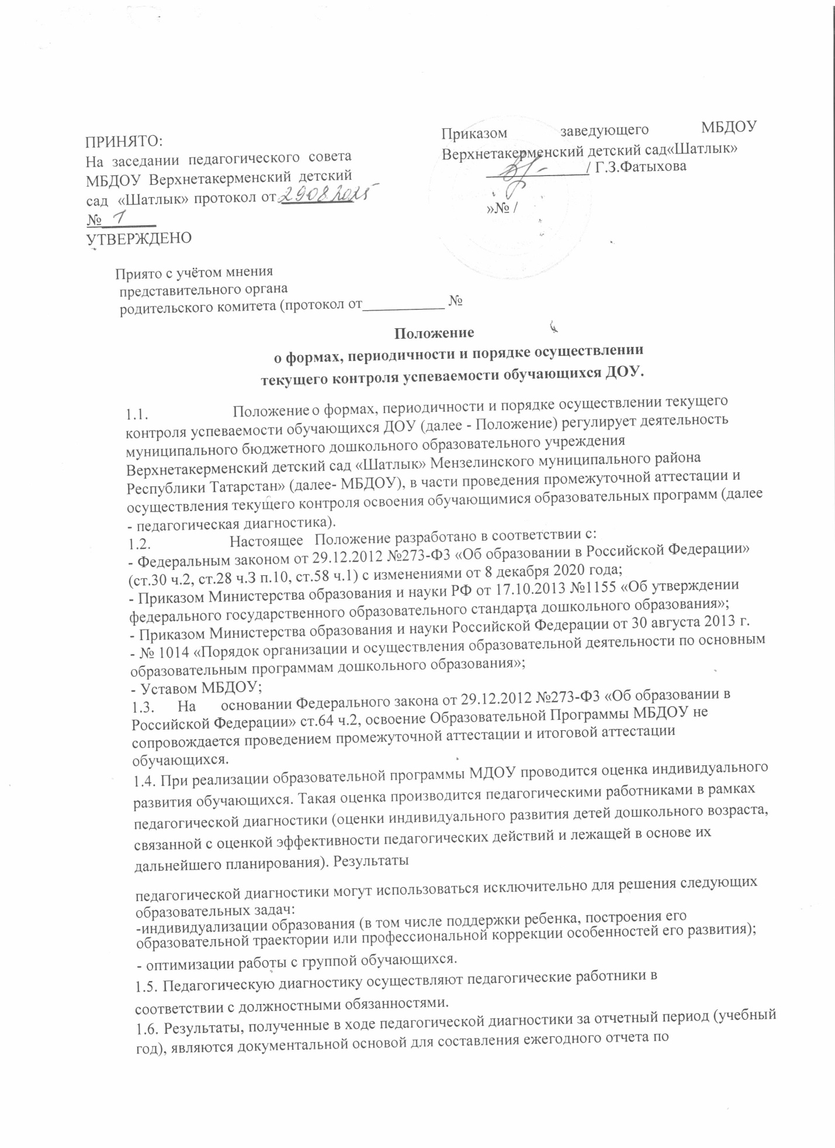

- самообследованию и публикуются на официальном сайте МБДОУ в установленном порядке с соблюдением положений Федерального закона от 27.07.2006 № 152-ФЗ «О персональных данных».
- При необходимости используется психологическая диагностика развития детей (выявление и изучение индивидуально - психологических особенностей детей), которую проводят квалифицированные специалисты (педагоги - психологи, психологи), при их наличии.
- Участие ребенка в психологической диагностики допускается только с согласия его родителей (законных представителей).
- Результаты психологической диагностики могут использоваться для решения задач психологического сопровождения и проведения квалифицированной коррекции развития детей.
- Основными потребителями информации о педагогической диагностике являются участники образовательного процесса: педагоги, специалисты, родители (законные представители) обучающихся, коллегиальные органы управления МБДОУ, экспертные комиссии при проведении процедур лицензирования, учредитель.
2. Форма проведения педагогической диагностики
- Форма проведения педагогической диагностики преимущественно представляет собой наблюдение за активностью обучающегося в различные периоды пребывания в МБДОУ, анализ продуктов детской деятельности и специальные диагностические ситуации, организуемые педагогом. Формы проведения, критерии, методика оценивания и инструментарий проведения педагогической диагностики используется в соответствии с реализуемыми в МБДОУ образовательными программами.
- Периодичность проведения педагогической диагностики: Педагогическая диагностика проводится во всех возрастных группах два раза в год (в сентябре-октябре и апреле-мае). В начале года педагогическая диагностика направлена на выявление стартовых возможностей обучающихся, в конце учебного года - наличие динамики в развитии.
Педагогическая диагностика проводится по пяти образовательным областям: социально - коммуникативное развитие; познавательное развитие; речевое развитие; художественно - эстетическое развитие; физическое развитие.
- Инструментарием для педагогической диагностики являются диагностические карты которые позволяют фиксировать индивидуальную динамику и перспективы развития каждого воспитанника.
- Результаты оценки индивидуального развития обучающихся группы оформляются в виде диагностических карт.
  - Порядок проведения педагогической диагностики
3 1. Педагогическая диагностика осуществляется в течение времени пребывания
обучающегося в МБДОУ с 7.00 до 17.30 в группах общеразвивающей направленности исключая время, отведенное на сон.
Данные педагогической диагностики вносятся в диагностические карты развития обучающихся, с которой педагогические работники знакомят родителей (законных представителен) обучающихся на индивидуальных консультациях.
3.3. По результатам педагогической диагностики составляется индивидуальный маршрут развития обучающегося в его целях поддержки, построения его образовательной траектории или профессиональной коррекции особенностей его развития.
З.4Педагогические работники не позднее 7 дней с момента завершения педагогической диагностики сдают результаты проведенных педагогических наблюдений и диагностических исследований с выводами - Аналитическую справку, диаграммы по установленной форме старшему воспитателю МБДОУ.
    - Старший воспитатель на основании диагностических карт и аналитических справок
групп, осуществляет сравнительный анализ, определяет эффективность проведенной
работы, проводит сопоставление с нормативными показателями и представляет
обобщенные результаты на итоговом педагогическом совете - Аналитическую справку «О
результатах мониторинга усвоения обучающимися Образовательных программ» за учебный год.
    - После ознакомления с обобщенными результатами на итоговом Педагогическом совете определяются проблемы, пути их решения и приоритетные задачи МБДОУ для реализации в новом учебном году по результатам педагогической диагностики.
  - Документация
4.1.Диагностический инструментарий для проведения оценки индивидуального развития обучающихся (педагогической диагностики), хранятся педагогами в группах и обновляются по мере необходимости.
4.2.Общие результаты педагогической диагностики уровня индивидуального развития обучающихся (диагностические карты, аналитические справки, диаграммы) хранятся на бумажных носителях в архиве методического кабинета З года.
  - Заключительные положения
- Настоящее Положение о формах, периодичности и порядке осуществлении текущего контроля успеваемости обучающихся ДОУ является локальным нормативным актом ДОУ, согласовывается родительским комитетом, принимается на педагогическом совете и утверждается (либо вводится в действие) приказом заведующего ДОУ.
- Все изменения и дополнения, вносимые в настоящее Положение, оформляются в письменной форме в соответствии действующим законодательством Российской Федерации.
- Положение принимается на неопределенный срок. Изменения и дополнения к Положению принимаются в порядке, предусмотренном п.5.1. настоящего Положения. 4
5.4. После принятия Положения (или изменений и дополнений отдельных пунктов и разделов) в новой редакции предыдущая редакция автоматически утрачивает силу.

